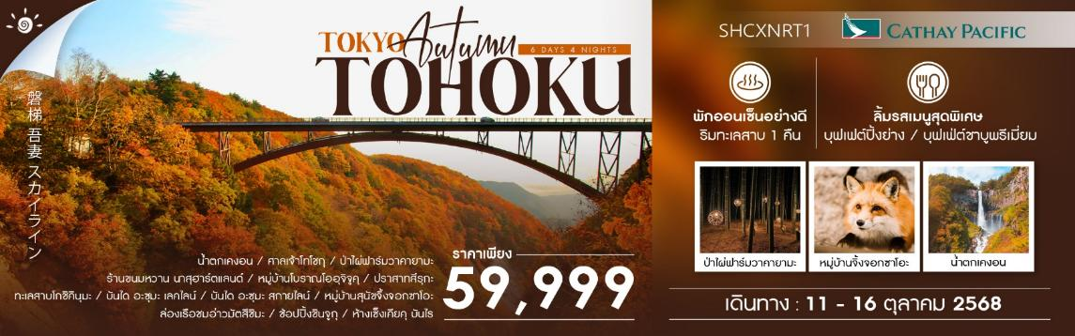

|  |  |  |  |  |  |
| --- | --- | --- | --- | --- | --- |
| **วันที่** | **กำหนดการ** | **เช้า** | **เที่ยง** | **เย็น** | **โรงแรม** |
| **1** | **กรุงเทพฯ (สนามบินสุวรรณภูมิ) – ฮ่องกง (CX704 : 19.00-22.55)** | **X** | **X** | ✈ |  |
| **2** | **ฮ่องกง – โตเกียว (สนามบินนาริตะ) (CX524 : 01.20-06.40) – เมืองนิกโก้ – น้ำตกเคงอน – ศาลเจ้าโทโชกุ – เมืองอุสึโนะมิยะ – ป่าไผ่ฟาร์มวาคายามะ** | ✈ | 🍽 | 🍽 | **HOTEL HIGASHINIHON UTSUNOMIYA**  **หรือเทียบเท่า** |
| **3** | **ร้านขนมหวาน นาสุฮาร์ตแลนด์ – หมู่บ้านโบราณโออุจิจูคุ – ปราสาทสึรุกะ (ถ่ายรูปด้านนอก) – ทะเลสาบโกชิคินุมะ** | 🍽 | 🍽 | 🍽 | **URABANDAI LAKE RESORT**  **หรือเทียบเท่า** |
| **4** | **บันได อะซุมะ เลคไลน์ – บันได อะซุมะ สกายไลน์ – หมู่บ้านสุนัขจิ้งจอกซาโอะ – ล่องเรือชมอ่าวมัตสึชิมะ** | 🍽 | 🍽 | 🍽 | **HOTEL METROPOLITAN SENDAI** **หรือเทียบเท่า** |
| **5** | **เมืองเซ็นได – นั่งรถไฟชินคันเซ็น – เมืองโตเกียว – ช้อปปิ้งชินจูกุ** | 🍽 | 🍽 | **X** | **KICHIJOJI TOKYU REI HOTEL****หรือเทียบเท่า** |
| **6** | **ห้างเซ็งเคียคุ บันไร – โตเกียว (สนามบินนาริตะ) – ฮ่องกง (CX527 : 14.50-18.50) – ฮ่องกง – กรุงเทพฯ (สนามบินสุวรรณภูมิ) (CX617 : 21.50-23.50)** | 🍽 | ✈ | ✈ |  |
| **\*\*\* กรุณาเตรียมค่าทิปไกด์และคนขับรถ จำนวน 1,000 บาท \*\*\*** | | | | | |

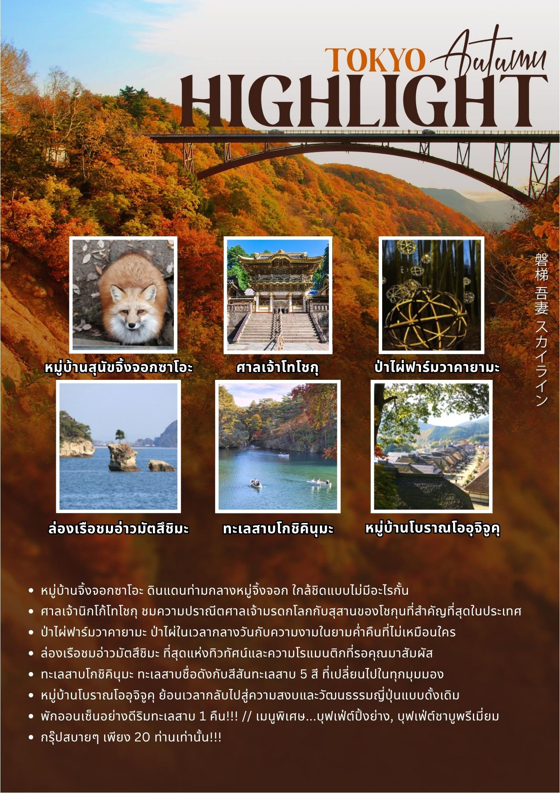

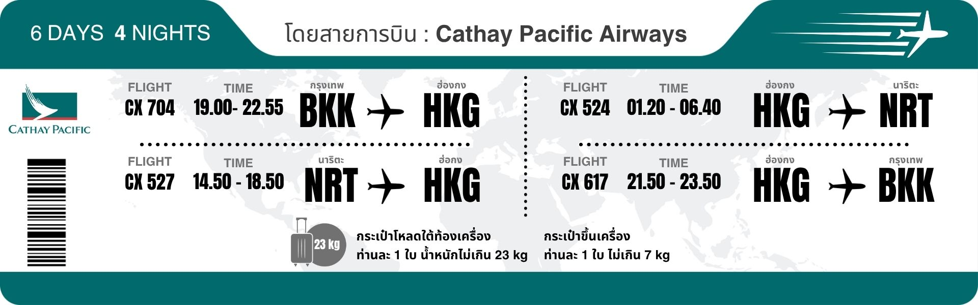

**โปรแกรมการเดินทาง**

**วันแรก กรุงเทพฯ (สนามบินสุวรรณภูมิ) – ฮ่องกง (CX704 : 19.00-22.55)**

**16.00 น.** 🗣 พร้อมกันที่ **สนามบินสุวรรณภูมิ อาคารผู้โดยสารขาออก (ระหว่างประเทศ) ชั้น 4 ประตู 8 เคาน์เตอร์ R สายการบิน CATHAY PACIFIC AIRWAYS (CX)** โดยมีเจ้าหน้าที่จากทางบริษัทฯ คอยต้อนรับ และอำนวยความสะดวกแก่ท่านก่อนออกเดินทาง

**\*\*สำคัญมาก !! ประเทศญี่ปุ่นไม่อนุญาตให้นำอาหารสดจำพวก เนื้อสัตว์ พืช ผัก ผลไม้ เข้าประเทศ หากฝ่าฝืนมีโทษปรับและจับ\*\***

**19.00 น.** เหินฟ้าสู่ **สนามบินฮ่องกง โดยสายการบิน CATHAY PACIFIC AIRWAYS เที่ยวบินที่** **CX704✈**

* **เที่ยวบินหรือเวลาอาจมีการเปลี่ยนแปลง ทั้งนี้ขึ้นอยู่กับสายการบินเป็นผู้กำหนด**
* **ขอสงวนสิทธิ์ในการเลือกที่นั่งบนเครื่องบิน เนื่องจากการจัดที่นั่งบนเครื่องบิน เป็นสิทธิ์ของเจ้าหน้าที่เช็คอิน ซึ่งทางบริษัทไม่สามารถเข้าไปแทรกแซงได้**

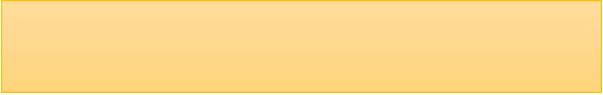 **กรณีผู้เดินทาง ต้องการขอวีลแชร์ที่สนามบิน กรุณาแจ้งกับทางบริษัททัวร์ฯทันที หลังจากที่ท่าน**

**ชำระเงินมัดจำค่าทัวร์เรียบร้อยแล้ว**

**หมายเหตุ: หากผู้เดินทางต้องการนำวีลเเชร์ส่วนตัวไปเอง จะต้องเป็นวีลแชร์ที่ไม่มีแบตเตอรี่**

***(บริการอาหารและเครื่องดื่มบนเครื่อง)***

**\*\*การบริการอาหารและเครื่องดื่มบนเครื่องบิน เป็นบริการของสายการบิน ทั้งนี้อาจจะมีการเปลี่ยนแปลงได้ขึ้นอยู่กับนโยบายของสายการบิน โดยไม่ต้องเเจ้งให้ทราบล่วงหน้า\*\***

**22.55 น.** เดินทางถึง **สนามบิน CHEK LAP KOK** ซึ่งตั้งยู่บนเกาะลันเตา ฮ่องกงเป็นดินแดนตอนปลายสุดทางตะวันออก

เฉียงใต้ของประเทศจีนติดกับมณฑลกวางตุ้ง ประกอบด้วย เกาะฮ่องกง นิวเทอร์ริทอรีส์เกาลูน และเกาะเล็กๆ อีก

235 เกาะ **\*\*จากนั้นนำท่านต่อเครื่องสู่สนามบินนาริตะ\*\***

**วันที่สอง ฮ่องกง – โตเกียว (สนามบินนาริตะ) (CX524 : 01.20-06.40) – เมืองนิกโก้ – น้ำตกเคงอน – ศาลเจ้าโทโชกุ – เมืองอุสึโนะมิยะ – ป่าไผ่ฟาร์มวาคายามะ**

**01.20 น.** เหินฟ้าสู่ **สนามบินนาริตะ** **โดยสายการบิน CATHAY PACIFIC AIRWAYS เที่ยวบินที่** **CX524✈**

***(บริการอาหารและเครื่องดื่มบนเครื่อง)***

**\*\*การบริการอาหารและเครื่องดื่มบนเครื่องบิน เป็นบริการของสายการบิน ทั้งนี้อาจจะมีการเปลี่ยนแปลงได้ขึ้นอยู่กับนโยบายของสายการบิน โดยไม่ต้องเเจ้งให้ทราบล่วงหน้า\*\***

**06.40 น.** เดินทางถึง **สนามบินนาริตะ** (เวลาท้องถิ่นเร็วกว่าไทย 2 ช.ม. กรุณาปรับนาฬิกาของท่านเป็นเวลาท้องถิ่นเพื่อสะดวกในการนัดหมาย) หลังผ่านพิธีการตรวจคนเข้าเมืองและศุลกากรเรียบร้อยแล้ว

นำท่านเดินทางสู่ **เมืองนิกโก้** เมืองมรดกโลก มีจุดเด่นทางด้านประวัติศาสตร์ เป็นแหล่งรวมมรดกทางวัฒนธรรมในรูปของวัดและศาลเจ้า พื้นที่โดยรอบของเมืองนิกโก้อุดมไปด้วยทิวทัศน์ธรรมชาติที่ตระการตา

**เที่ยง** 🍽 **รับประทานอาหารกลางวัน ณ ภัตตาคาร**

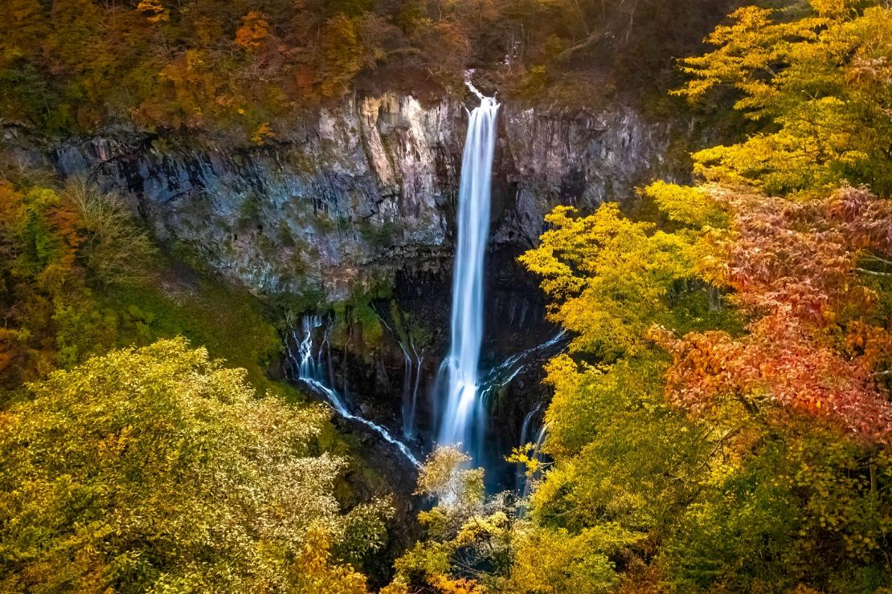**บ่าย** นำท่านเดินทางสู่ **น้ำตกเคงอน (รวมลงลิฟท์)** มีความสูงถึง 100 เมตร เป็นน้ำตกที่มีชื่อเสียงมากที่สุดในเมืองนิกโก้ และถูกจัดอันดับเป็น 1 ใน 3 ของน้ำตกสวยในประเทศญี่ปุ่น น้ำตกแห่งนี้มีแหล่งกำเนิดจากทะเลสาบชูเซนจินั่นเอง ในฤดูใบไม้ร่วง ต้นไม้โดยรอบจะเป็นสีส้มสดใส และจะมีสีสันมากที่สุดในช่วงปลายเดือนตุลาคม

**หมายเหตุ...ความสวยงามของการเปลี่ยนสีใบไม้ขึ้นอยู่กับสภาพอากาศ**

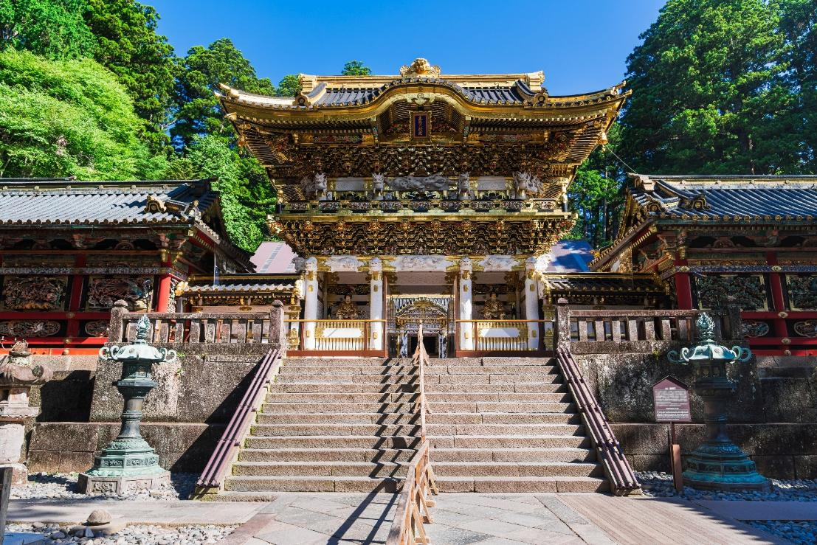นำท่านชม **ศาลเจ้าโทโชกุ** เป็นศาลเจ้าประจำตระกูลโทกุงาวะที่โด่งดังในอดีตและยังเป็นสุสานของ “โทกุงาวะ อิเอยะสุ” โชกุนผู้พลิกชะตาชีวิตของชาวญี่ปุ่น พร้อมสักการะเทพเจ้าคุ้มครองและปกป้องลูกหลานของตระกูลและบรรดาผู้เลื่อมใส ชมเจดีย์ 5 ชั้น สถานที่รวบรวมพระธรรมคำสอน บทสวดมนต์ และสิ่งของมีค่า แล้วชมงานแกะสลัก อันเป็นโบราณวัตถุล้ำค่าที่มีมากกว่า 5,000 ชิ้น แล้วตื่นตากับซุ้มประตูโยเมมง

นำท่านเดินทางสู่ **เมืองอุสึโนะมิยะ** นำท่านสู่ **ป่าไผ่ฟาร์มวาคายามะ** ตั้งอยู่ในเมืองอุสึโนะมิยะ จังหวัดโทชิงิ เป็นป่าไผ่ที่มีขนาดใหญ่และงดงาม ครอบคลุมพื้นที่ประมาณ 24 เฮกตาร์ (เทียบเท่ากับสนามเบสบอลโตเกียวโดม 5 แห่ง) ให้ท่านได้สัมผัสธรรมชาติและวัฒนธรรมญี่ปุ่นอย่างแท้จริง เดินชมป่าไผ่ที่ได้รับการดูแลอย่างดี ซึ่งมีบรรยากาศเงียบสงบและร่มรื่นสัมผัสประสบการณ์การชงชาเขียวมัทฉะในถ้วยที่ทำจากไผ่ และสามารถนำถ้วยกลับบ้านเป็นของที่ระลึกได้และชมการแสดงแสงสีในป่าไผ่บรรยากาศที่โรแมนติกและน่าประทับใจ นอกจากนี้ยังมีร้านค้าและคาเฟ่ จำหน่ายผลิตภัณฑ์จากไผ่ คาเฟ่ที่ให้บริการอาหารและเครื่องดื่มที่ทำจากวัตถุดิบท้องถิ่นให้ท่านได้เลือกสรร เลือกลองชิม

🛏 **พักที่ HOTEL HIGASHINIHON UTSUNOMIYA หรือเทียบเท่า**

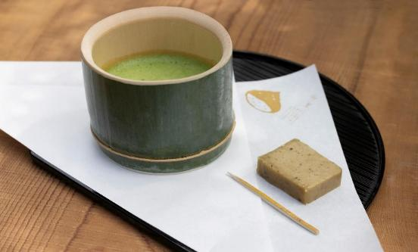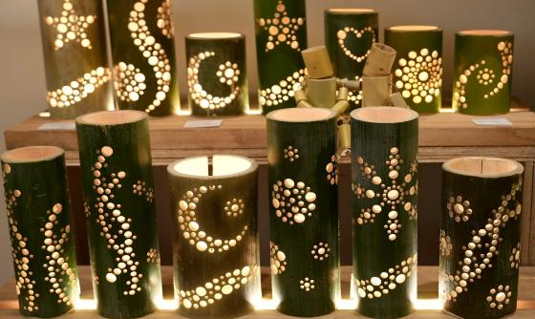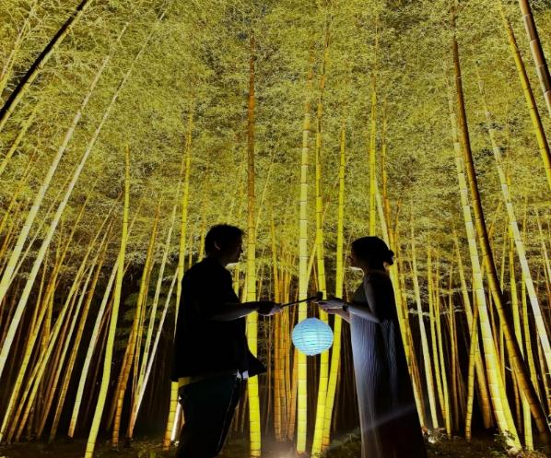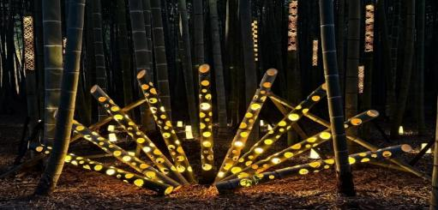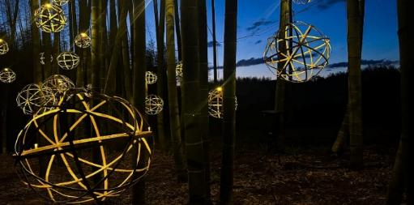

**ค่ำ** 🍽 **รับประทานอาหารค่ำ ณ ห้องอาหารโรงแรม**

**วันที่สาม ร้านขนมหวาน นาสุฮาร์ตแลนด์ – หมู่บ้านโบราณโออุจิจูคุ – ปราสาทสึรุกะ (ถ่ายภาพด้านนอก) – ทะเลสาบโกชิคินุมะ**

**เช้า** 🍽 **รับประทานอาหารเช้า ณ ห้องอาหารโรงแรม**

นำท่านสู่ **ร้านขนมหวาน นาสุฮาร์ตแลนด์** แหล่งท่องเที่ยวที่โดดเด่นในเมืองนาสุ จังหวัดโทจิงิ ที่นี่เป็นมากกว่าร้านขนมทั่วไป เพราะเป็นทั้งโรงงานผลิตขนมหวาน ร้านจำหน่ายของฝาก และศูนย์กิจกรรมสำหรับครอบครัวที่ครบวงจร ซึ่งมีขนมเค้กนึ่งสอดไส้คัสตาร์ดที่มีชื่อเสียงของที่นี่คือ "Goyotei no Tsuki" ซึ่งมีรสชาติหวานนุ่มและได้รับความนิยมอย่างมาก นอกจากนี้ยังมีเวอร์ชั่นพิเศษในฤดูหนาวที่สอดไส้แยมสตรอว์เบอร์รี่ Tochiotome และครีมสดจากฟาร์มของทางร้านเอง ให้ท่านได้เลือกซื้อเลือกชิม นอกจากนี้ยังมีกิจกรรมอีกมากมาย ไม่ว่าจะเป็นการจัดกิจกรรมทำขนมและงานฝีมือต่างๆ **หมายเหตุ...ราคาไม่รวมค่ากิจกรรมต่างๆ และค่าอาหารเครื่องดื่ม**

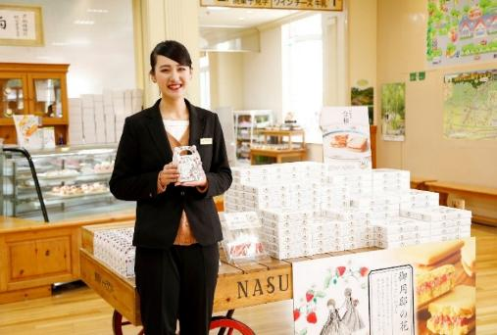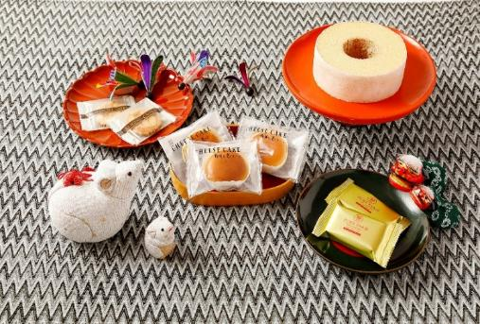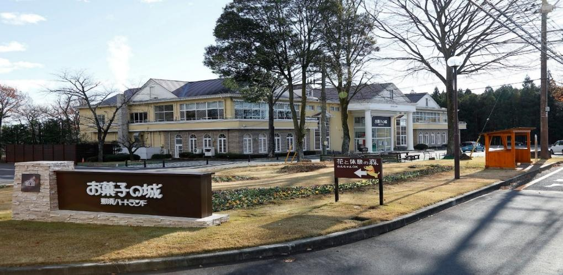

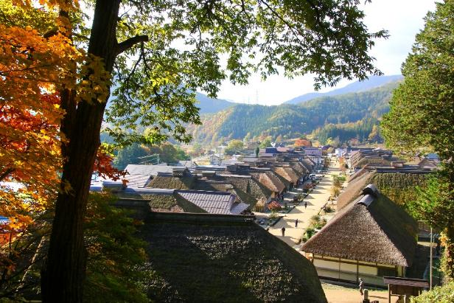พาท่านย้อนเวลาสู่ยุคซามูไร ณ **หมู่บ้านโบราณโออุจิจูคุ** จุดแวะพักของคนสมัยเอโดะ ปัจจุบันได้รับให้เป็นสถาปัตยกรรมของชาติ ตัวบ้านจะเป็นแบบดั้งเดิม มีการปรับให้เป็นร้านอาหารและร้านขายของฝาก อีกทั้งมีอาหารขึ้นชื่อคือ “เนะงิโซะบะ” คือ โซบะที่ใช้ต้นหอมหนึ่งต้นเป็นตะเกียบ และเวลาทานก็ต้องทานต้นหอมไปด้วย **หมายเหตุ...ความสวยงามของการเปลี่ยนสีใบไม้ขึ้นอยู่กับสภาพอากาศ**

**เที่ยง** 🍽 **รับประทานอาหารกลางวัน ณ ภัตตาคาร**

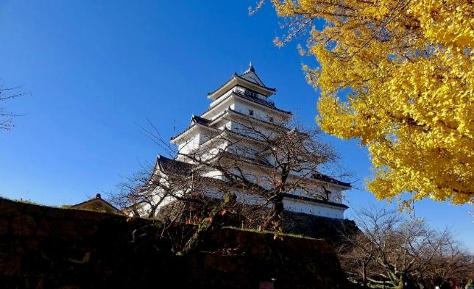**บ่าย** พาท่านชม **ปราสาทสึรุกะ** **(ถ่ายรูปด้านนอก)** หรือ “ปราสาทนกกระเรียน” เป็นปราสาทเพียงหลังเดียวในประเทศญี่ปุ่นที่มีหลังคาสีแดง และเป็น 1 ในฐานที่มั่นสุดท้ายของซามูไรในสมัยเอโดะ ถูกทำลายในปี 1874 มีการบูรณะและสร้างขึ้นใหม่โดยการจำลองของเดิม รอบตัวปราสาทสีขาวอันโดดเด่นจะถูกแต่งแต้มเป็นสีเหลืองแดงเมื่อฤดูใบไม้ร่วงมาเยือน และเป็นสีชมพูอ่อนในฤดูใบไม้ผลิ ให้ท่านได้ถ่ายรูปกับปราสาทเก็บภาพความประทับใจ

จากนั้นนำท่านสู่ **ทะเลสาบโกชิคินุมะ** (ชื่อเรียกรวมของบึงหลายแห่ง) ที่ท่องเที่ยวระดับมิชลิน 1 ดาว สีน้ำในบึง เกิดจากการระเบิดของภูเขาไฟ ประกอบด้วยสีฟ้า น้ำเงินเข้ม เขียวมรกต เหลืองจนถึงแดง โดยบึงอาโอนุมะจะมีสีสันและมีเสน่ห์ที่สุด ให้ท่านชมความงดงามที่ธรรมชาติรังสรรค์ขึ้นมา สถานที่แห่งนี้สามารถมาชมได้ทุกฤดูกาล ทิวทัศน์รอบด้านในแต่ละเดือนจะมีเอกลักษณ์ที่แตกต่างกัน แต่ที่นิยมที่สุดจะเป็นฤดูใบไม้เปลี่ยนสี **หมายเหตุ...ความสวยงามของการเปลี่ยนสีใบไม้ขึ้นอยู่กับสภาพอากาศ**

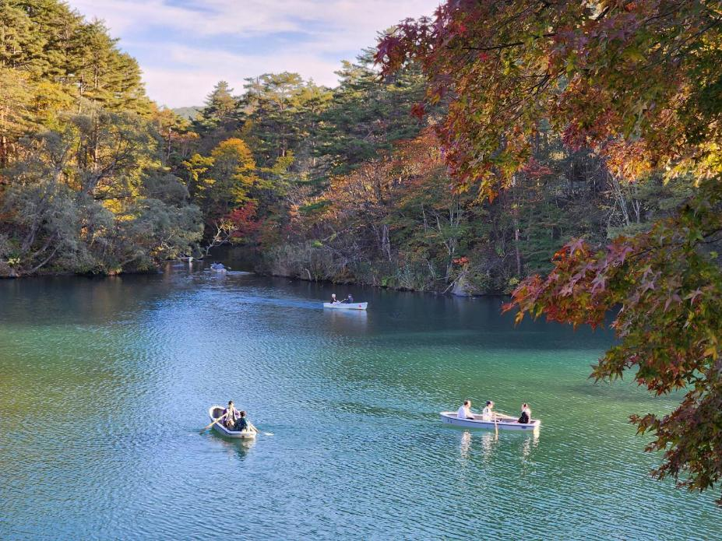

🛏 **พักที่ URABANDAI LAKE RESORT หรือเทียบเท่า**

**ค่ำ** 🍽 **รับประทานอาหารค่ำ ณ ห้องอาหารโรงแรม**

หลังรับประทานอาหารแล้วเชิญท่านพักผ่อนไปกับการแช่ **ออนเซ็น** น้ำแร่ธรรมชาติผ่านความร้อนใต้พิภพเพื่อผ่อนคลายความเมื่อยล้าเลือดลมเดินดีเสริมสุขภาพให้กระปรี้กระเปร่าผิวพรรณสดใสมีน้ำมีนวลช่วยระบบการเผาผลาญของร่างกายให้อยู่ในสภาพคงที่ ความอัศจรรย์แห่งการอาบน้ำแร่แบบญี่ปุ่นนี่เองทำให้มีผู้กล่าวถึงว่า **=> หากมาที่ญี่ปุ่นแล้วไม่ได้ลงอาบน้ำแร่ก็เหมือนกับว่าท่านมาไม่ถึงญี่ปุ่น！**

**วันที่สี่ บันได อะซุมะ เลคไลน์ – บันได อะซุมะ สกายไลน์ – หมู่บ้านสุนัขจิ้งจอกซาโอะ – ล่องเรือชมอ่าวมัตสึชิมะ**

**เช้า** 🍽 **รับประทานอาหารเช้า ณ ห้องอาหารโรงแรม**

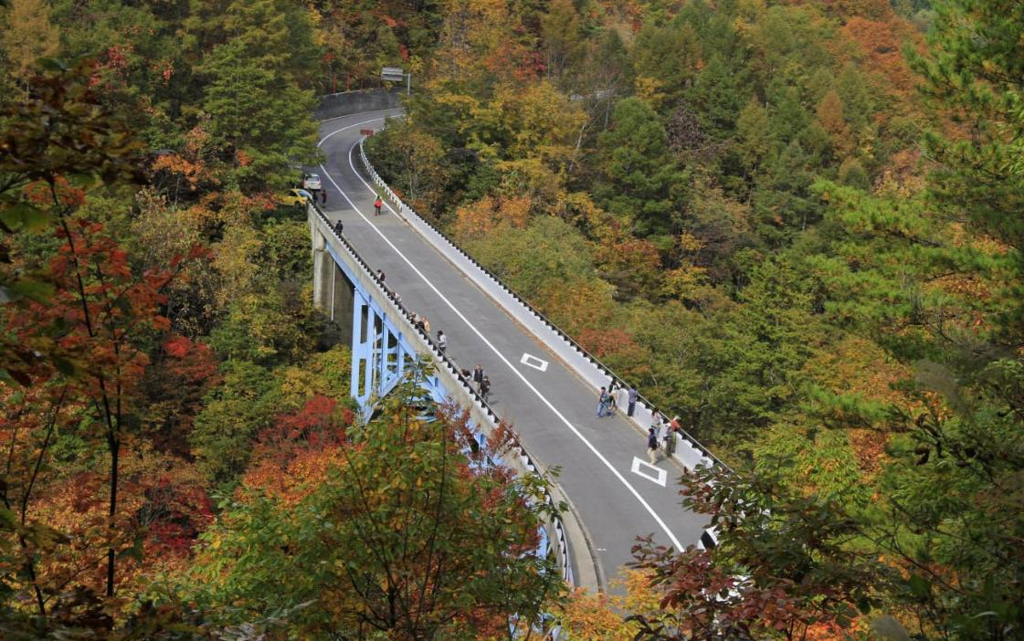นำท่านผ่านเส้นทางธรรมชาติ **บันได อะซุมะ เลคไลน์** ตลอดเส้นทางยาวกว่า 13 กม. เต็มไปด้วยทิวทัศน์ของป่าเขาและทะเลสาบที่งดงาม โดยเฉพาะช่วงใบไม้เปลี่ยนสีที่งดงามตระการตา เหมาะสำหรับการแวะชมวิวและถ่ายภาพความประทับใจ

และนำท่านสู่ **บันได อะซุมะ สกายไลน์** นำท่านผ่านเส้นทางธรรมชาติขึ้นสู่ภูเขาอะซุมะ "ถนนแห่งสายหมอกและภูเขาไฟ" ถนนสายธรรมชาติในดวงใจของชาวญี่ปุ่น ซึ่งทุกโค้งที่แล่นผ่านคือความงามที่เปลี่ยนไปไม่รู้จบ **หมายเหตุ...ความสวยงามของการเปลี่ยนสีใบไม้ขึ้นอยู่กับสภาพอากาศ**

**เที่ยง** 🍽 **รับประทานอาหารกลางวัน ณ ภัตตาคาร**

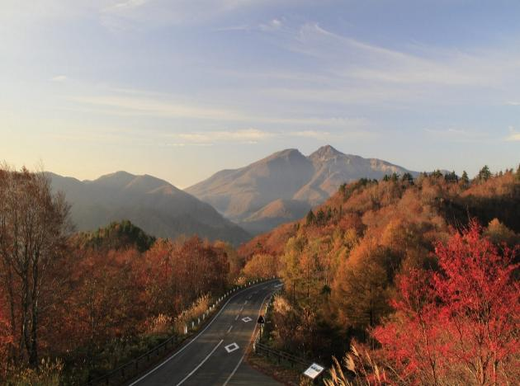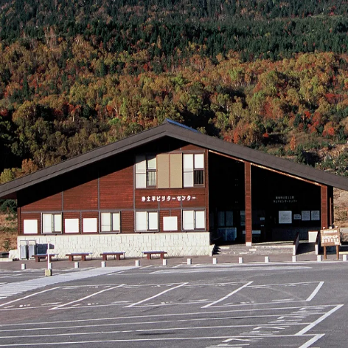

**บ่าย** นำท่านสู่ **หมู่บ้านสุนัขจิ้งจอกซาโอะ (Zao Fox Village)** ตั้งอยู่ในเมืองชิโรอิชิ จังหวัดมิยางิ ที่มีสุนัขจิ้งจอกมากกว่า 100 ตัวจาก 6 สายพันธุ์ รวมถึงสุนัขจิ้งจอกแดง อาร์กติก ซิลเวอร์ พลาตินัม และลูกผสมระหว่างแดงและอาร์กติก ที่อาศัยอยู่ในพื้นที่ป่าไม้ธรรมชาติที่กว้างขวาง ให้ท่านเดินชมเหล่าน้องสุนัขจิ้งจอกที่เดินไปมาอย่างอิสระในพื้นที่กว้าง โดยไม่มีกำแพงกั้น ซึ่งเป็นประสบการณ์ที่แตกต่างจากสวนสัตว์ทั่วไป และสามารถถ่ายภาพสุนัขจิ้งจอกได้ แต่ต้องปฏิบัติตามกฎระเบียบที่กำหนด เช่น **ห้ามสัมผัสสุนัขจิ้งจอกโดยตรง และไม่ให้อาหารนอกพื้นที่ที่กำหนด**

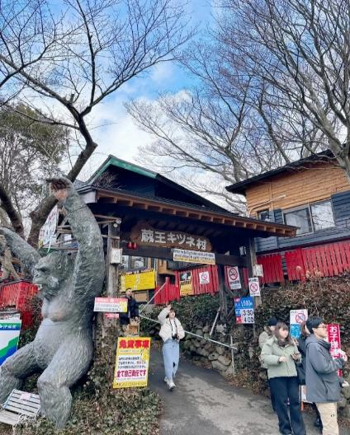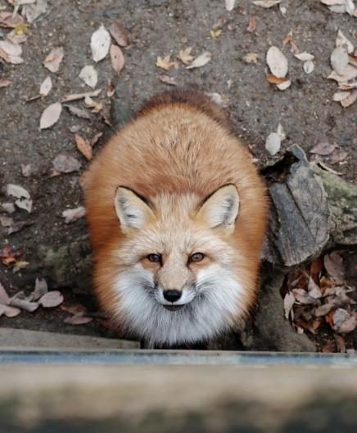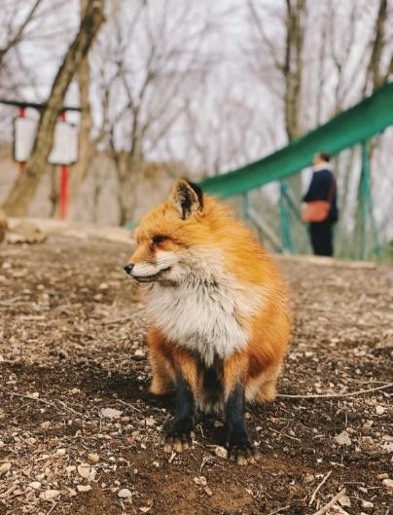

นำท่านเปลี่ยนอิริยาบถ **ล่องเรือชมทิวทัศน์อ่าวมัตสึชิมะ** ผ่านเกาะน้อยใหญ่ ให้ท่านเก็บภาพความทรงจำอันน่าประทับใจ ในบรรยากาศสุดแสนโรแมนติก ซึ่งได้รับการยอมรับจากชาวญี่ปุ่นว่าเป็น 1 ใน 3 วิวที่สวยที่สุดของญี่ปุ่น

# 🛏 **พักที่ HOTEL METROPOLITAN SENDAI หรือเทียบเท่า**

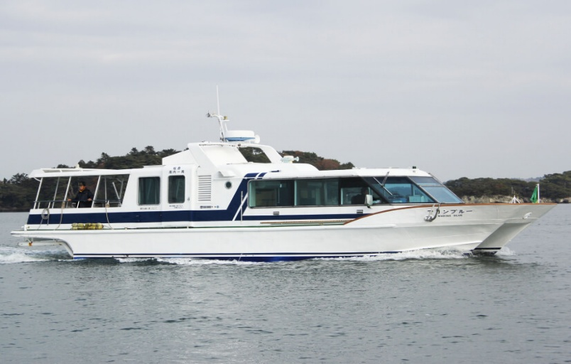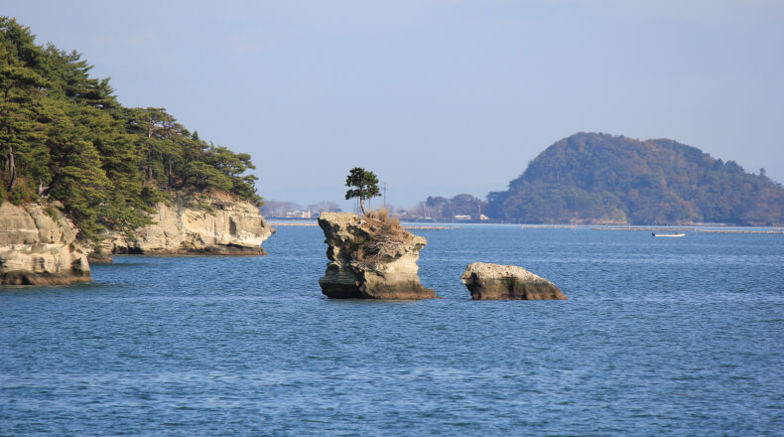

**ค่ำ** 🍽 **รับประทานอาหารค่ำ ณ ภัตตาคาร *เมนูพิเศษ...บุฟเฟ่ต์ปิ้งย่าง***

**วันที่ห้า เมืองเซ็นได – นั่งรถไฟชินคันเซ็น – เมืองโตเกียว – ช้อปปิ้งชินจูกุ**

**เช้า** 🍽 **รับประทานอาหารเช้า ณ ห้องอาหารโรงแรม**

นำท่านสู่ **สถานีรถไฟชินคันเซ็น** เพื่อโดยสาร **รถไฟชินคันเซ็น** จาก **เมืองเซ็นได** เดินทางไปยัง **เมืองโตเกียว**เมืองหลวงของประเทศญี่ปุ่นที่ผสมผสานระหว่างวัฒนธรรมดั้งเดิมและความทันสมัยอย่างลงตัว มีสถานที่ท่องเที่ยวหลากหลายที่น่าสนใจ ตั้งแต่ศาลเจ้าและวัดโบราณไปจนถึงอาคารสูงระฟ้าและแหล่งช้อปปิ้งทันสมัย

**หมายเหตุ: เพื่อความสะดวกในการเดินทางของท่าน ทางบริษัทจะนำกระเป๋าเดินทางของท่านขึ้นรถบัส โดยท่านถือเฉพาะสิ่งของสำคัญ และจำเป็นขึ้นรถไฟชินคันเซ็นเท่านั้น รถบัสจะนำกระเป๋าเดินทางของท่านไปเตรียมเพื่อรอจัดส่งที่โรงแรม**

**เที่ยง** 🍽 **รับประทานอาหารกลางวัน ณ ภัตตาคาร *เมนูพิเศษ...บุฟเฟ่ต์ชาบูพรีเมี่ยม***

**บ่าย** ให้ท่านอิสระ **ช้อปปิ้งชินจูกุ** ย่านที่มีความเจริญอันดับหนึ่งของโตเกียว เป็นศูนย์รวมร้านค้าที่จัดแต่งอย่างหรูหราน่ารักหลากสไตล์ มีร้านค้าชื่อดังที่เป็นที่นิยมทั้งชาวญี่ปุ่นและนักท่องเที่ยวที่มาเยือน มีทั้งสินค้าแบรนด์เนม เสื้อผ้าแฟชั่น อุปกรณ์อิเล็กทรอนิกส์ กล้องถ่ายรูปดิจิตอล กิ๊ฟช็อป ขนม รวมถึงเครื่องสำอางยี่ห้อดังของญี่ปุ่นไม่ว่าจะเป็น KOSE, SHISEDO KANEBO, SK–II ในราคาถูกกว่าเมืองไทยและสินค้าอื่นๆ อีกมากมายที่ท่านสามารถเลือกซื้อเป็นของฝากกลับบ้านได้

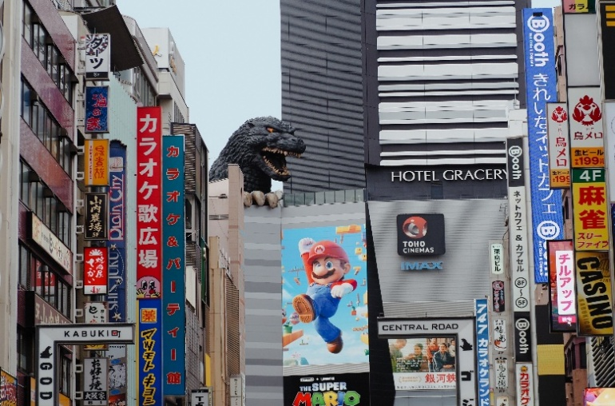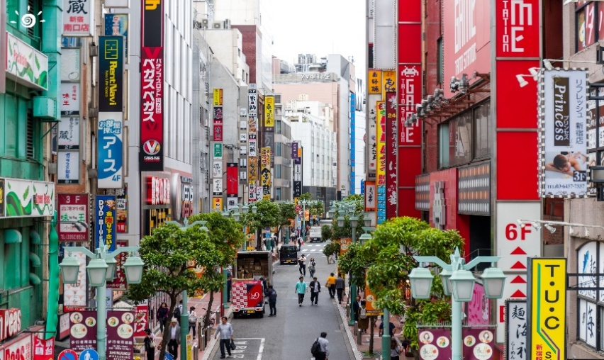

**ค่ำ** **อิสระรับประทานอาหารค่ำตามอัธยาศัย **เพื่อให้ท่านใช้เวลาช้อปปิ้งได้อย่างคุ้มค่า\*\***

🛏 **พักที่ KICHIJOJI TOKYU REI HOTEL หรือเทียบเท่า**

**วันที่หก ห้างเซ็งเคียคุ บันไร – โตเกียว (สนามบินนาริตะ) – ฮ่องกง (CX527 : 14.50-18.50) – ฮ่องกง – กรุงเทพฯ (สนามบินสุวรรณภูมิ) (CX617 : 21.50-23.50)**

**เช้า** 🍽 **รับประทานอาหารเช้า ณ ห้องอาหารโรงแรม**

พาท่านไปยัง **ห้างเซ็งเคียคุ บันไร** ห้างใหม่ปี 2024 สร้างเป็นสไตล์เมืองสมัยเอโดะ ให้ท่านได้เดินชิลๆ ลิ้มลองอาหารทะเลสดใหม่ เลือกทานอาหารและซื้อสินค้ากับร้านค้าปลีกต่างๆ อย่างจุใจ อีกทั้งห้างแห่งนี้ยังมีบ่อน้ำพุร้อนจาก HAKONE อีกด้วย

สมควรแก่เวลา กรุณาตรวจเช็คสัมภาระให้เรียบร้อย เพื่อเตรียมตัวเดินทางสู่สนามบินเพื่อกลับกรุงเทพฯ

**14.50 น.** เหินฟ้าสู่ **สนามบินฮ่องกง โดยสายการบิน CATHAY PACIFIC AIRWAYS เที่ยวบินที่** **CX527✈**

***(บริการอาหารและเครื่องดื่มบนเครื่อง)***

**\*\*การบริการอาหารและเครื่องดื่มบนเครื่องบิน เป็นบริการของสายการบิน ทั้งนี้อาจจะมีการเปลี่ยนแปลงได้ขึ้นอยู่กับนโยบายของสายการบิน โดยไม่ต้องเเจ้งให้ทราบล่วงหน้า\*\***

**18.50 น.** เดินทางถึง **สนามบิน CHEK LAP KOK** ซึ่งตั้งยู่บนเกาะลันเตา ฮ่องกงเป็นดินแดนตอนปลายสุดทางตะวันออกเฉียงใต้ของประเทศจีนติดกับมณฑลกวางตุ้ง ประกอบด้วย เกาะฮ่องกง นิวเทอร์ริทอรีส์เกาลูน และเกาะเล็กๆ อีก 235 เกาะ **\*\*จากนั้นนำท่านต่อเครื่องสู่สนามบินกรุงเทพฯ\*\***

**21.50 น.** เหินฟ้าสู่ **สนามบินสุวรรณภูมิ โดยสายการบิน CATHAY PACIFIC AIRWAYS เที่ยวบินที่** **CX617✈**

***(บริการอาหารและเครื่องดื่มบนเครื่อง)***

**\*\*การบริการอาหารและเครื่องดื่มบนเครื่องบิน เป็นบริการของสายการบิน ทั้งนี้อาจจะมีการเปลี่ยนแปลงได้ขึ้นอยู่กับนโยบายของสายการบิน โดยไม่ต้องเเจ้งให้ทราบล่วงหน้า\*\***

**23.50 น.** ถึง **กรุงเทพฯ สนามบินสุวรรณภูมิ** โดยสวัสดิภาพ พร้อมความประทับใจ**.........** ☺ ☺ ☺ ☺

**\*\*\*\*\*\*\*\*ขอบคุณทุกท่านที่ใช้บริการ\*\*\*\*\*\*\*\***

☺ ☺ ☺ ☺ **ซื่อสัตย์ จริงใจ ห่วงใย เน้นบริการ คืองานของเรา** ☺ ☺ ☺ ☺

** หมายเหตุ : โปรแกรมและราคาสามารถเปลี่ยนแปลงได้ตามความเหมาะสมโดยไม่ต้องแจ้งให้ทราบล่วงหน้าทางบริษัทฯ จะถือผลประโยชน์ของลูกค้าเป็นสำคัญ **

**\*\*\*ในกรณีที่ลูกค้าต้องออกตั๋วโดยสารภายในประเทศ (เครื่องบิน, รถทัวร์, รถไฟ) กรุณาติดต่อเจ้าหน้าที่ของบริษัทฯ เพื่อเช็คว่ากรุ๊ปมีการคอนเฟิร์มเดินทางก่อนทุกครั้ง เนื่องจากสายการบินอาจมีการปรับเปลี่ยนไฟล์ทบิน หรือเวลาบิน โดยไม่ได้แจ้งให้ทราบล่วงหน้า ทางบริษัทฯ จะไม่รับผิดชอบใดๆ ในกรณี ถ้าท่านออกตั๋วภายในโดยไม่แจ้งให้ทราบและหากไฟล์ทบินมีการปรับเปลี่ยนเวลาบิน เพราะถือว่าท่านยอมรับในเงื่อนไขดังกล่าว\*\*\***

|  |
| --- |
| **อัตราค่าบริการ (ราคาต่อท่าน)**  **คณะจอยทัวร์ขั้นต่ำ 9 ท่านออกเดินทางพร้อมหัวหน้าทัวร์** |

|  |  |  |  |  |
| --- | --- | --- | --- | --- |
| **วันเดินทาง** | **ราคาทัวร์ผู้ใหญ่**  **พักห้องละ 2-3 ท่าน**  **(9 ท่านออกเดินทาง)** | **ราคาสำหรับเด็ก**  **อายุ 2-4 ปี**  **ไม่มีเตียง** | **พักเดี่ยวจ่ายเพิ่ม** | **ราคาไม่รวมตั๋ว** |
| **11 – 16 ต.ค. 68** | **59,999 บาท / ท่าน** | **53,999 บาท / ท่าน** | **12,000 บาท / ท่าน** | **43,999 บาท / ท่าน** |

**อัตราค่าบริการดังกล่าวรวม**

1. **ค่าตั๋วเครื่องบิน**ชั้นทัศนาจร ไป-กลับ พร้อมกรุ๊ป ตามที่ระบุไว้ในรายการเท่านั้น **ตั๋วเครื่องบินที่ใช้เป็นแบบกรุ๊ปไม่สามารถเลือกที่นั่งล่วงหน้าได้ (ท่านจะได้รับที่นั่งแบบสุ่มเท่านั้น)**
2. **ค่าภาษีสนามบิน**ทุกแห่ง **หากสายการบินมีการปรับราคาภาษีน้ำมันขึ้น ทางบริษัทฯ ขอสงวนสิทธิ์เก็บค่าภาษีน้ำมันเพิ่มตามความเป็นจริงก่อนการเดินทาง** **\*\*ราคาทัวร์นี้เช็คภาษีน้ำมัน ณ วันที่ 29 เม.ย. 68 \*\*\*\***
3. **ค่าโรงแรม**ระดับมาตรฐาน (พักห้องละ 2-3 ท่าน)

**กรณีห้อง TWIN BED (เตียงเดี่ยว 2 เตียง) ซึ่งโรงแรมไม่มีหรือเต็ม ทางบริษัทขอปรับเป็นห้อง DOUBLE BED แทนโดยมิต้องแจ้งให้ทราบล่วงหน้า หรือ หากต้องการห้องพักแบบ DOUBLE BED ซึ่งโรงแรมไม่มีหรือเต็ม ทางบริษัทขอปรับเป็นห้อง TWIN BED แทนโดยมิต้องแจ้งให้ทราบล่วงหน้า เช่นกัน** **กรณีพักแบบ TRIPLE ROOM รบกวนติดต่อเจ้าหน้าที่ (อาจจะมีค่าใช้จ่ายเพิ่มเติมค่ะ)**

1. **ค่าอาหาร** ตามที่ระบุไว้ในรายการ และ น้ำดื่มบนรถวันละ 1 ขวด
2. **ค่ายานพาหนะ** และค่าธรรมเนียมเข้าชมสถานที่ต่างๆ ตามที่ระบุไว้ในรายการ
3. **น้ำหนักสัมภาระ ท่านละไม่เกิน 23 กิโลกรัม** สัมภาระติดตัวขึ้นเครื่องได้ 1 ชิ้น ต่อท่าน น้ำหนักต้องไม่เกิน 7 กิโลกรัม
4. **ค่าประกันอุบัติเหตุในการเดินทางต่างประเทศ**

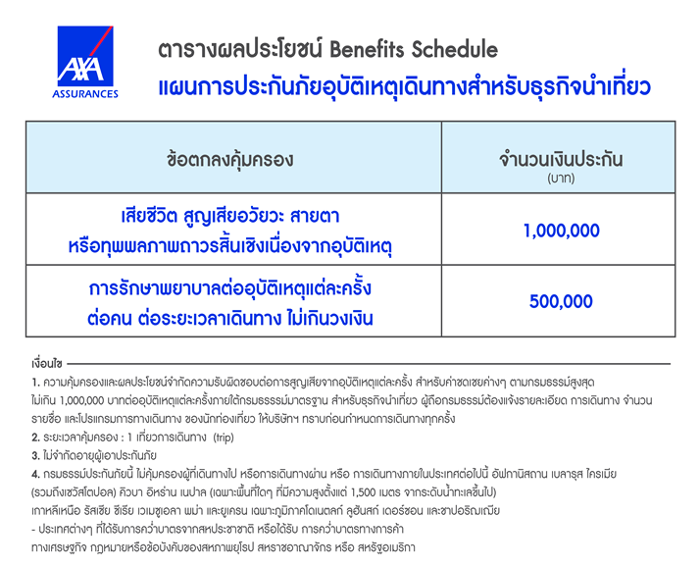

**อัตราค่าบริการดังกล่าวไม่รวม**

1. **ค่าทำหนังสือเดินทาง**ทุกประเภท
2. **ค่าใช้จ่ายอื่นๆ** ที่นอกเหนือจากรายการระบุ เช่น ค่าใช้จ่ายส่วนตัวอื่นๆ ฯลฯ
3. **ชาวต่างชาติที่พำนักในประเทศไทย การเดินทางเข้า-ออกประเทศไทย ต้องไปทำเอกสารเข้า-ออกเอง โดยที่ทางบริษัทฯ ไม่ได้ดำเนินการให้ทุกกรณี**
4. **กรุณาเตรียมค่าทิปไกด์, คนขับรถ รวม 1,000 บาทต่อคน (เด็กชำระทิปเท่ากับผู้ใหญ่)**
5. **ค่าภาษี**มูลค่าเพิ่ม VAT 7 % และหักภาษี ณ ที่จ่าย 3 % ในกรณีที่ลูกค้าต้องการใบเสร็จรับเงินที่ถูกต้อง จะต้องบวกค่าภาษีมูลค่าเพิ่ม และหัก ณ ที่จ่าย จากยอดขายจริงทั้งหมดเท่านั้น และโปรดแจ้งทางบริษัทฯ จะออกให้ภายหลัง ขอสงวนสิทธิ์ออกใบเสร็จที่ถูกให้กับบริษัททัวร์เท่านั้น
6. **ค่าวีซ่าญี่ปุ่นสำหรับชาวต่างชาติที่ต้องยื่นวีซ่าเข้าประเทศญี่ปุ่น**
7. **ค่าธรรมเนียมน้ำมันและภาษีสนามบิน ในกรณีที่สายการบินมีการปรับขึ้นราคา**

